***Как развивать речь, фантазию и логическое мышление ребёнка, не тратя на это своего времени.***

 Мы все занятые родители. Времени всегда не хватает. Но ребёнка развивать нужно! Ребёнка развивать необходимо!

Как это сделать, если вы, например, куда – то идёте или куда – то едите или, может быть, вынуждены где – то сидеть и ждать своей очереди. И под рукой у вас нет ни книг, ни карандашей, ни бумаги.

А давайте превратим знакомую ребёнку сказку в развивающую!

Сделать это очень просто. Нужно только умело задать провокационные вопросы по содержанию сказки.

Такие вопросы развивают речь, фантазию, логическое мышление, память и внимание ребёнка.

А ещё такие вопросы стимулируют малыша развивать креативное мышление, которое в современном мире очень востребовано у специалистов разного профиля.

Как вы поняли, первое условие – это, чтобы ребёнок хорошо знал содержание сказки.

 Вы неоднократно читали эту сказку малышу, рассматривали картинки, возможно, смотрели мультик, поставленный по этой сказке.

А теперь задаём малышу провокационные вопросы по содержанию.

*Провокационные вопросы к сказке «Колобок».*

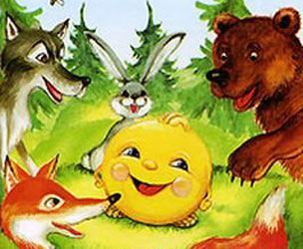

•        Что бы было, если бы колобка не съела лиса?

•        Что бы было, если бы бабка и дедка увидели, как колобок укатился по дорожке, и догнали его?

•        Что бы было, если бы заяц пригласил колобка к себе домой, чтобы его детишки могли тоже послушать песенку колобка?

•        Что бы было, если бы волк и медведь повстречались колобку в одновременно?

*Провокационные  вопросы к сказке «Заюшкина избушка.»*

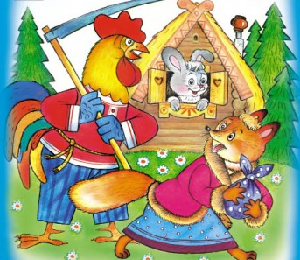

•         Что бы было, если бы петушок не смог выгнать лису из домика?

•        Что бы было, если бы лиса велела зайчику принести ей курочку?

•        Что бы было, если бы лиса построила домик из камней, и он бы не смог растаять весной от солнца?

•        Что бы было, если бы лиса решила поменяться с зайчиком домиком ещё до того, как её домик растаял?

*Провокационные вопросы к сказке «Маша и медведь».*

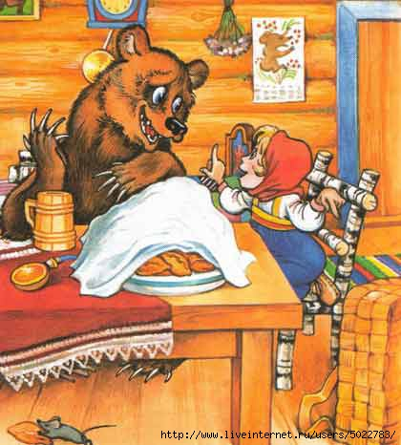

•        Что бы было, если бы Маша не захотела возвращаться к бабушке и дедушке?

•        Что бы было, если бы медведь не убежал в лес, когда пришёл в деревню к дому бабушки и дедушки, а зашёл бы к ним в дом, попить чаю?

•        Что бы было, если бы медведь жил в своём доме не один, а с медведицей и маленьким медвежонком.

•        Что бы было, если бы медведь заблудился и пришёл не в ту деревню, где жили бабушка и дедушка?

*Провокационные вопросы к сказке «Теремок.»*

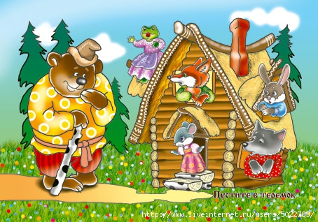

•        Что бы было, если бы волк и лиса в сказке стали бы злыми и захотели бы съесть зайчика и мышку?

•        Что бы было, если бы звери построили не один новый теремок, а два?

•        Что бы было, если бы к теремку пришёл жираф?

•        Что бы было, если бы медведь, увидев, что не помещается в теремке,  ушёл в свою берлогу, не сломав теремка?